Ex No:21 IOT_Devices_Connecting

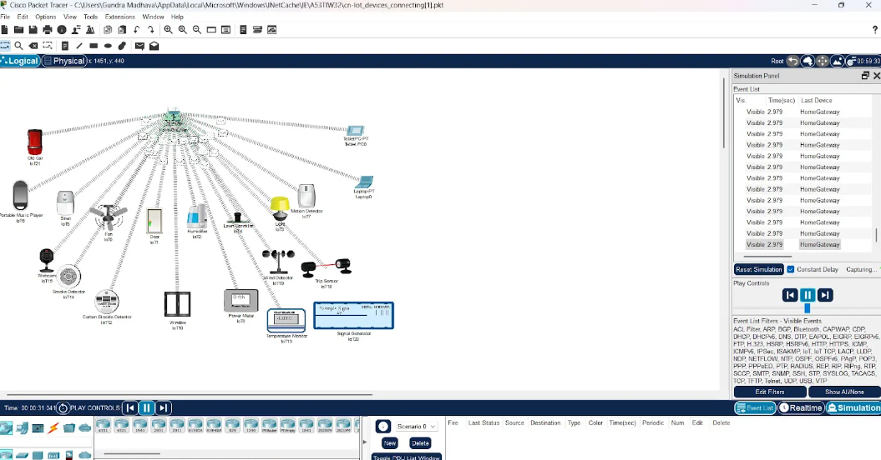

Ex No:22 AAA

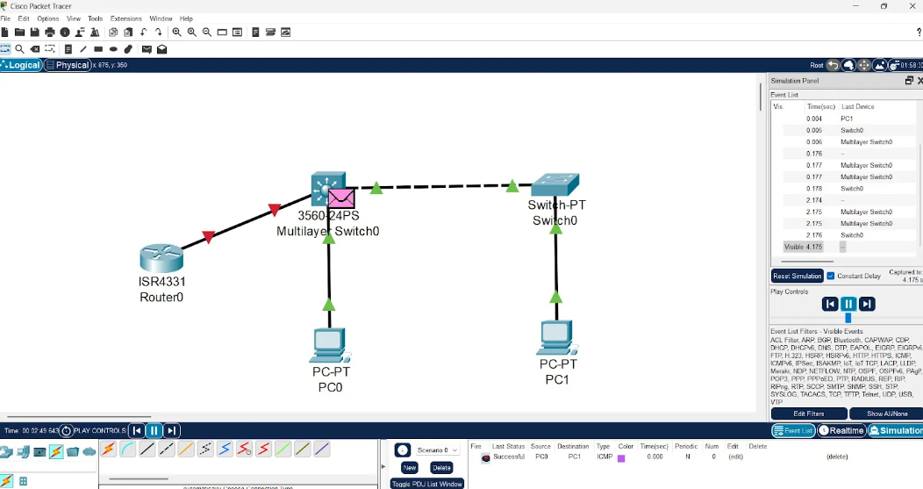

Ex No:23 UDP

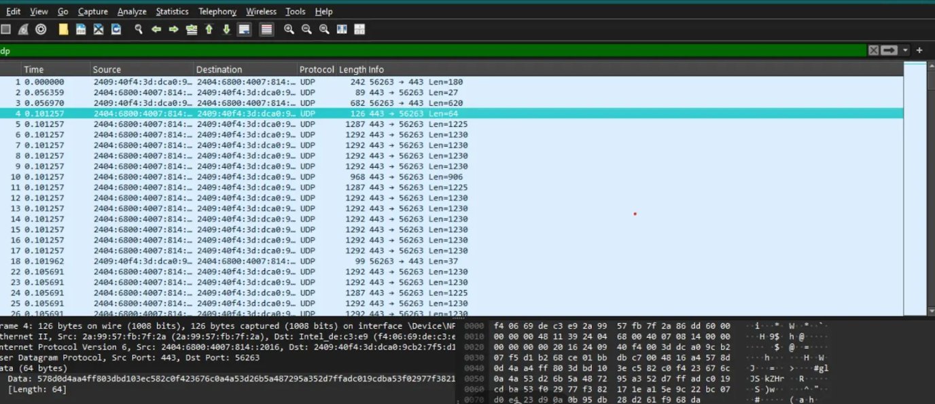

Ex No:24 HTTP

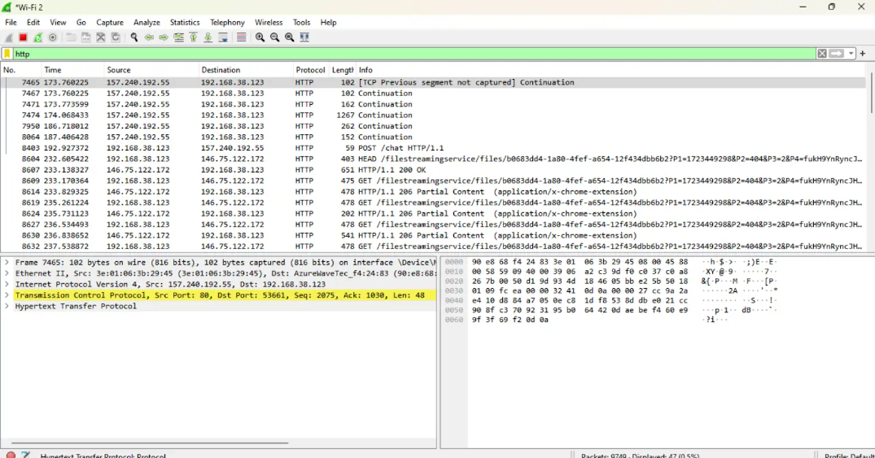

Ex No:25 SMTP

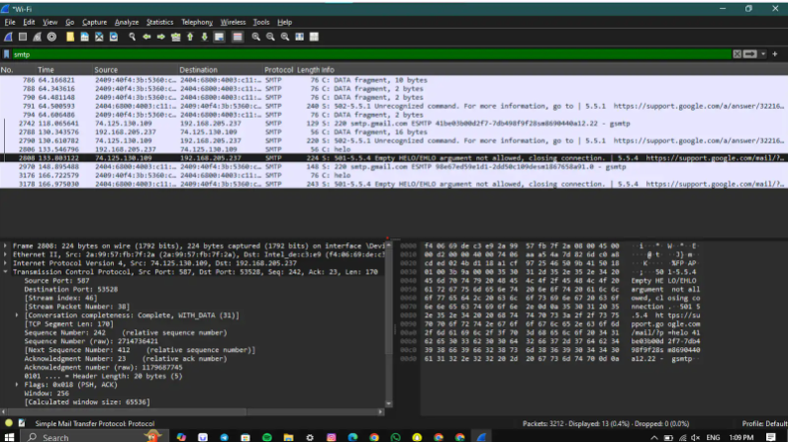

Ex No:26

Ex No:27

Ex No:28

Ex No:29

Ex No:30